ĐỀ SỐ 7
Một hệ thống quản lý siêu thị (QLST) điện máy cho phép nhân viên quản lí, nhân viên kho, nhân viên bán hàng và khách hàng sử dụng. Sau khi đăng nhập, các tác nhân có thể thực hiện:
- Nhân viên quản lí: xem các loại thống kê: mặt hàng, nhà cung cấp và doanh thu.
- Nhân viên kho: nhập hàng từ nhà cung cấp, cập nhật (thêm, xóa, thay đổi) các thông tin mặt hàng và thông tin nhà cung cấp, duyệt đơn đặt hàng trực tuyến và xuất cho nhân viên giao hàng.
- Nhân viên bán hàng: bán hàng tại quầy cho khách hàng
- Khách hàng: đăng kí thành viên, tìm kiếm, đặt hàng trực tuyến, mua hàng trực tiếp tại quầy
- Chức năng khách hàng đăng kí thành viên: chọn menu đăng kí thành viên → nhập thông tin khách hàng, click thêm → hệ thống báo thành công.
- Chức năng nhân viên nhập hàng từ nhà cung cấp: chọn menu nhập hàng → tìm nhà cung cấp theo tên (nếu chưa có thì thêm mới) → Lặp các bước sau cho hết hàng nhập: chọn tìm mặt hàng theo tên (nếu chưa có thì thêm mới) → nhập số lượng + đơn giá → lặp đến khi hết các hàng nhập vào thì submit → báo nhập thành công và in ra hóa đơn nhập

A. Đặc tả
Bảng từ khóa
Có thể gom các từ khóa trong lĩnh vực quản lý siêu thị điện máy thành 3 nhóm như sau:
Con người | Hoạt động của con người | Vật, đối tượng
Thành viên  Nhân viên  Nhân viên quản lí  Nhân viên kho  Nhân viên bán hàng  Khách hàng | Đăng nhập  Đăng xuất  Nhân viên xem thống kê  Nhân viên nhập hàng  Nhân viên quản lí thông tin mặt hàng  Nhân viên quản lí thông tin nhà cung cấp  Nhân viên duyệt đơn hàng trực tuyến  Nhân viên xuất đơn hàng  Nhân viên bán hàng tại quầy  Khách hàng đăng kí thành viên  Khách hàng tìm kiếm mặt hàng  Khách hàng đặt hàng trực tuyến  Khách hàng mua hàng trực tiếp | Mặt hàng  Nhà cung cấp  Đơn đặt hàng  Hóa đơn nhập hàng  Hóa đơn tại quầy  Nhân viên giao hàng

Bảng giải thích ngữ nghĩa cho từng đối tượng
STT | Tên Tiếng Việt | Tên Tiếng Anh | Giải thích
Nhóm các khái niệm liên quan đến con người
1 | Thành viên | Member | Người có tài khoản và thầm quyền để đăng nhập vào hệ thống, thực hiện các chức năng được cho phép.
2 | Nhân viên | Employee | Nhân viên là những người làm việc tại siêu thị điện máy
3 | Nhân viên quản lí | Manager | Người chịu trách nhiệm giám sát, điều phối hoạt động của siêu thị và nhân viên, có quyền truy cập vào các chức năng quản trị.
4 | Nhân viên kho | Warehouse Staff | Người phụ trách nhập, xuất, kiểm tra và lưu trữ hàng hóa trong kho.
5 | Nhân viên bán hàng | Sale Staff | Người trực tiếp tư vấn, giới thiệu và bán sản phẩm cho khách hàng.
6 | Khách hàng | Customer | Người đến mua sắm hoặc sử dụng dịch vụ của siêu thị điện máy, có thể là thành viên hoặc không.
Nhóm các khái niệm liên quan đến hoạt động của người
7 | Đăng nhập | Login | Hoạt động xác thực tài khoản của người dùng để truy cập vào hệ thống.
8 | Đăng xuất | Logout
  Thao tác kết thúc phiên làm việc, giúp bảo mật thông tin tài khoản.
9 | Nhân viên xem thống kê | View Statistic
  Chức năng cho phép nhân viên xem báo cáo và thống kê về doanh số, hàng tồn kho, hoặc đơn hàng.
10 | Nhân viên nhập hàng | Import Good | Thao tác nhập hàng từ nhà cung cấp vào kho, ghi nhận thông tin hàng hóa và số lượng.
11 | Nhân viên quản lí thông tin mặt hàng | Manage Good | Chức năng thêm, sửa, xóa hoặc cập nhật thông tin chi tiết về sản phẩm.
12 | Nhân viên quản lí thông tin nhà cung cấp | Manage Supplier | Chức năng cập nhật thông tin, thêm hoặc loại bỏ nhà cung cấp trong hệ thống.
13 | Nhân viên duyệt đơn hàng trực tuyến | Approve Online Order | Nhiệm vụ kiểm tra và xác nhận các đơn hàng do khách hàng đặt qua hệ thống trực tuyến.
14 | Nhân viên xuất đơn hàng | Ship Order | Quá trình chuẩn bị, đóng gói và giao hàng cho khách theo đơn hàng đã được duyệt.
15 | Nhân viên bán hàng tại quầy | Sell at Counter | Hoạt động bán hàng trực tiếp tại quầy trong siêu thị, bao gồm tư vấn và thanh toán.
16 | Khách hàng đăng kí thành viên | Register Member | Thao tác tạo tài khoản mới để trở thành thành viên của hệ thống.
17 | Khách hàng tìm kiếm mặt hàng | Search Product | Hành động tìm kiếm sản phẩm theo tên, mã hàng, hoặc danh mục để xem chi tiết.
18 | Khách hàng đặt hàng trực tuyến | Order Online
  Quá trình khách hàng lựa chọn sản phẩm và gửi đơn hàng qua website hoặc ứng dụng.
19 | Khách hàng mua hàng trực tiếp | Purchase Directly | Hành vi mua hàng tại quầy, thanh toán và nhận hàng ngay tại siêu thị.
Nhóm các khái niệm liên quan đến vật, đối tượng xử lí
20 | Mặt hàng | Item / Product | Sản phẩm được bán trong siêu thị điện máy, có thông tin về tên, mã, giá, và tồn kho.
21 | Nhà cung cấp | Supplier
  Doanh nghiệp hoặc cá nhân cung cấp hàng hóa cho siêu thị để kinh doanh.
22 | Đơn đặt hàng |  | Tài liệu ghi nhận thông tin về các sản phẩm mà khách hàng hoặc siêu thị đặt mua.
  Order / Purchase Order
23 | Hóa đơn nhập hàng | Import Invoice
  Chứng từ xác nhận việc nhập hàng từ nhà cung cấp vào kho, bao gồm thông tin hàng hóa, số lượng và giá trị.
24 | Nhân viên giao hàng |  | Người chịu trách nhiệm vận chuyển hàng hóa từ kho đến khách hàng hoặc các điểm bán lẻ.
  Delivery Staff

Mô tả hệ thống bằng ngôn ngữ tự nhiên
- Mục đích của hệ thống: Hệ thống quản lý siêu thị điện máy (QLST) được xây dựng nhằm hỗ trợ hoạt động kinh doanh, quản lý và phục vụ khách hàng trong siêu thị điện máy. Hệ thống cho phép nhân viên quản lý, nhân viên kho, nhân viên bán hàng và khách hàng thực hiện các công việc liên quan đến quản lý hàng hóa, nhà cung cấp, bán hàng và đặt hàng trực tuyến. Mục tiêu chính là tự động hóa quy trình, giảm sai sót thủ công, tăng tốc độ xử lý và nâng cao trải nghiệm khách hàng.
- Phạm vi hệ thống: Những người được vào hệ thống và chức năng mỗi người được thực hiện khi vào hệ thống này được quy định như sau:
- Người dùng:
- Đăng nhập
- Đăng xuất
- Nhân viên quản lí
- Xem thống kê: mặt hàng, nhà cung cấp và doanh thu.
- Nhân viên kho
- Nhập hàng
- Quản lí thông tin mặt hàng (thêm, sửa, xóa)
- Quản lí thông tin nhà cung cấp (thêm, sửa, xóa)
- Duyệt đơn hàng trực tuyến
- Xuất đơn hàng
- Nhân viên bán hàng
- Bán hàng tại quầy
- Khách hàng
- Được thực hiện các chức năng như thành viên
- Đăng kí thành viên
- Tìm kiếm mặt hàng
- Đặt hàng trực tuyến
- Mua hàng trực tiếp
- Hoạt động nghiệp vụ của các chức năng
- Khách hàng đăng kí thành viên: Khách hàng truy cập vào trang chủ hệ thống chọn menu đăng kí thành viên hệ thống chuyển khách hàng tới trang đăng kí khách hàng nhập thông tin cá nhân vào các trường dữ liệu trên hệ thống (tên đầu, tên cuối, địa chỉ email, mật khẩu, nhập lại mật khẩu, địa chỉ chi tiết, số điện thoại) khách hàng tick chọn các trường thông tin: giới tính (nam, nữ hoặc khác), ngày sinh, tỉnh, thành phố nút Đăng Kí active khi khách hàng nhập, tick đủ thông tin khách hàng nhấn nút Đăng Kí hệ thống báo lỗi nếu khách hàng nhập sai (email không hợp lệ, mật khẩu yếu,..)
- Nhân viên kho nhập hàng từ nhà cung cấp: Nhân viên kho đăng nhập vào hệ thống chọn chức năng Nhập hàng từ nhà cung cấp hệ thống hiển thị trang tìm kiếm nhà cung cấp nhân viên kho nhập từ khóa và bấm nút tìm để tìm nhà cung cấp Danh sách các nhà cung cấp dựa trên từ khóa hiện lên trên màn hình (nếu chưa có thì thêm mới) Nhân viên bấm vào 1 nhà cung cấp đúng với nhà cung cấp đang nhập hàng hiện tại hệ thống hiển thị 1 form nhập hàng bao gồm thông tin nhà cung cấp, 1 bảng danh sách các hàng hóa trong lần nhập này (trống), nút thêm sản phẩm, tổng số tiền nhập hàng và ở cuối cùng là nút lưu Lặp lại các bước sau cho đến khi hết hàng nhập: Nhân viên kho bấm vào nút thêm sản phẩm Hệ thống hiển thị giao diện tìm kiếm thông tin các mặt hàng nhân viên nhập vào từ khóa và bấm tìm kiếm Hệ thống hiển thị danh sách các mặt hàng dựa trên từ khóa (nếu không có thì thêm mới) Nhân viên bấm vào sản phẩm tương ứng hệ thống hiển thị form nhập hàng kèm thêm danh sách các mặt hàng trước đó đã nhập trước đó (nếu có), tổng tiền hiện tại, cùng với mặt hàng vừa chọn, bên cạnh các mặt hàng có 2 trường nhập dữ liệu là số lượng và đơn giá, mặc định là 1 và 0 nếu nhân viên kho không chỉnh sửa Nhân viên kho sau khi nhập tất cả danh sách hàng hóa trong lần nhập này thì bấm nút submit hệ thống báo thành công và in ra hóa đơn nhập.
- Thông tin các đối tượng cần xử lí, quản lí
Nhóm thông tin liên quan đến con người:
- Thành viên: email, mật khẩu, họ tên, địa chỉ, ngày sinh, giới tính, số điện thoại
- Khách hàng: giống thành viên, có thêm mã khách hàng
- Nhân viên: vị trí công việc
- Nhân viên quản lý: giống thành viên, có thêm vị trí công việc, mã nhân viên
- Nhân viên kho: giống thành viên, có thêm vị trí công việc, mã nhân viên
- Nhân viên bán hàng: giống thành viên, có thêm vị trí công việc, mã nhân viên
Nhóm thông tin các bên liên quan:
- Nhân viên giao hàng: họ tên, ngày sinh, email, địa chỉ, số điện thoại
- Nhà cung cấp: mã nhà cung cấp, tên pháp lí, mã số thuế, địa chỉ, số điện thoại, email
Nhóm thông tin liên quan đến sản phẩm:
- Mặt hàng: mã hàng, tên hàng, loại hàng, thương hiệu, đơn vị tính, số lượng tồn kho, đơn giá bán, mô tả sản phẩm
Nhóm thông tin liên quan đến giao dịch:
  - Đơn đặt hàng: mã đơn hàng, mã khách hàng, danh sách sản phẩm, số lượng sản phẩm, tổng tiền, trạng thái (chờ duyệt/đã duyệt/đã giao), ngày đặt, địa chỉ giao hàng, ghi chú.
  - Hóa đơn nhập hàng: mã hóa đơn, ngày nhập, nhân viên kho phụ trách, nhà cung cấp, danh sách chi tiết mặt hàng nhập (mã hàng, tên hàng, số lượng, đơn giá, thành tiền), tổng giá trị.
  - Hóa đơn tại quầy: mã hóa đơn, mã nhân viên bán hàng, mã khách hàng, danh sách mặt hàng, số lượng, đơn giá, tổng tiền, ngày bán.
Nhóm thông tin liên quan đến thống kê:
- Thống kê mặt hàng: số lượng tồn kho, số lượng bán ra, mặt hàng bán chạy, loại hàng đã bán, kỳ báo cáo (tháng/quý/năm).
- Thống kê nhà cung cấp: số lần cung cấp, số lượng hàng đã cung cấp, loại hàng cung cấp, kỳ báo cáo (tháng/quý/năm)..
- Thống kê doanh thu: kỳ báo cáo tổng doanh thu (tháng/quý/năm), doanh thu trung bình theo kỳ (ngày/tuần/tháng).
- Quan hệ giữa các đối tượng, thông tin
- Nhà cung cấp – Mặt hàng: Một nhà cung cấp có thể cung cấp nhiều mặt hàng, một mặt hàng có thể do nhiều nhà cung cấp cung ứng (quan hệ N-N).
- Khách hàng – Đơn hàng trực tuyến: Một khách hàng có thể tạo nhiều đơn hàng, một đơn hàng chỉ thuộc về một khách hàng (quan hệ 1-N).
- Nhân viên kho – Đơn hàng trực tuyến: Một nhân viên kho có thể tạo nhiều đơn hàng, một đơn hàng chỉ do 1 nhân viên kho phụ trách (quan hệ 1-N).
- Nhân viên giao hàng– Đơn hàng trực tuyến: Một nhân viên giao hàng có thể giao nhiều đơn hàng, một đơn hàng chỉ do 1 nhân viên giao hàng phụ trách (quan hệ 1-N).
- Nhân viên kho – Hóa đơn nhập: Một nhân viên kho có thể lập nhiều hóa đơn nhập, 1 hóa đơn nhập chỉ do 1 nhân viên kho đảm nhận(quan hệ 1-N).
- Nhà cung cấp - Hóa đơn nhập: Một nhà cung cấp có thể có nhiều hóa đơn nhập, 1 hóa đơn nhập chỉ do 1 nhà cung cấp đảm nhận(quan hệ 1-N).
- Nhân viên bán hàng – Hóa đơn tại quầy: Một nhân viên bán hàng có thể lập nhiều hóa đơn tại quầy, 1 hóa đơn tại quầy chỉ do 1 nhân viên bán hàng đảm nhận (quan hệ 1-N).
- Khách hàng – Hóa đơn tại quầy: Một Khách hàng có thể lập nhiều hóa đơn tại quầy, 1 hóa đơn tại quầy chỉ thuộc về 1 khách hàng (quan hệ 1-N).
- Đơn hàng trực tuyến – Mặt hàng: Một đơn hàng có thể chứa nhiều mặt hàng, một mặt hàng có thể nằm trong nhiều đơn hàng (quan hệ N-N).
- Hóa đơn tại quầy – Mặt hàng: Một hóa đơn tại quầy có thể chứa nhiều mặt hàng, một mặt hàng có thể xuất hiện trong nhiều hóa đơn tại quầy (quan hệ N-N).
- Hóa đơn nhập – Mặt hàng: Một hóa đơn nhập có thể chứa nhiều mặt hàng, một mặt hàng có thể xuất hiện trong nhiều hóa đơn nhập (quan hệ N-N).

Sơ đồ use case tổng quan
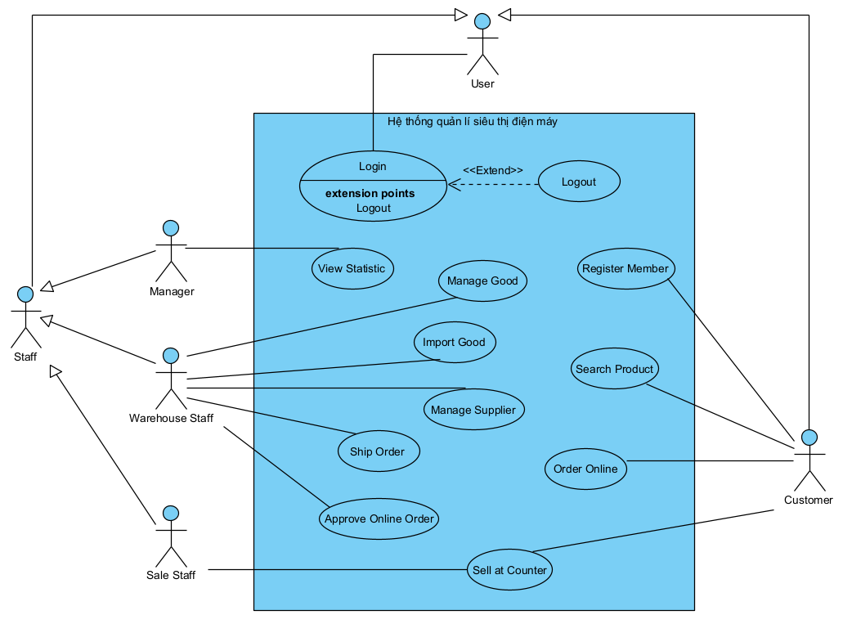
Mô tả use case tổng quan
- Đăng nhập: UC này cho phép nhân viên hoặc khách hàng sử dụng tài khoản đã có trong hệ thống để thực hiện truy cập vào hệ thống
- Đăng xuất: UC này cho phép nhân viên hoặc khách hàng thoát ra khỏi tài khoản đã đăng nhập hiện tại
- Tìm kiếm mặt hàng: UC này cho phép nhân viên hoặc khách hàng tìm kiếm những sản phẩm dựa trên từ khóa mà nhân viên hay khách hàng cung cấp
- Bán hàng tại quầy: UC này cho phép nhân viên thực hiện bán hàng trực tiếp cho khách hàng mua hàng trực tiếp tại cửa hàng tại quầy.
- Đặt hàng trực tuyến: UC này cho phép khách hàng thực hiện mua hàng online trên hệ thống mà không cần phải đến trực tiếp quầy làm việc của siêu thị.
- Đăng kí thành viên: UC này cho khách hàng vào hệ thống đăng kí trở thành thành viên của siêu thị theo thông tin mà khách hàng cung cấp.
- Nhập hàng: UC này cho phép nhân viên kho thực hiện hàng loạt các thao tác vào hệ thống để lưu lại giao dịch, các loại mặt hàng, số lượng, ... trong 1 lần nhập hàng của 1 nhà cung cấp vào siêu thị
- Quản lý nhà cung cấp: UC này cho phép nhân viên kho quản lý thông tin các nhà cung cấp (thêm, sửa, xóa)
- Quản lý hàng hóa: UC này cho phép nhân viên kho quản lý thông tin các hàng hóa có trong kho (thêm, sửa, xóa)
- Duyệt đơn đặt hàng trực tuyến: UC này cho phép nhân viên kho kiểm tra và duyệt yêu cầu (chờ duyệt, đã duyệt, đã giao) đặt hàng trực tuyến của khách hàng.
- Xuất hàng: UC này cho phép nhân viên kho quản lý hàng hóa xuất ra ngoài (cập nhật trạng thái đơn, cập nhật số lượng hàng hóa) dựa trên cầu đặt hàng trực tuyến của khách hàng.
- Xem thống kê: UC này cho phép nhân viên quản lí xem các loại báo cáo thống kê.
Usecase chi tiết đăng kí thành viên
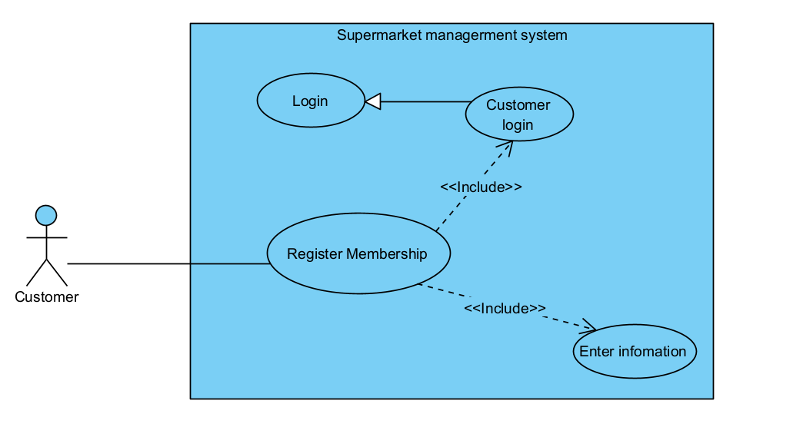
Trong chức năng đăng kí thành viên, khách hàng phải tương tác với các giao diện:
- Nhập thông tin (Enter infomation)-> đề xuất UC nhập thông tin
- Khách hàng đăng nhập (Customer login) -> thống nhất với UC đăng nhập
- Các UC trên là bắt buộc mới hoàn thành được việc đăng kí, do đó UC đăng kí include các UC này
Như vậy, biểu đồ UC chi tiết cho modul nhập điểm được trình bày trong hình. Trong đó các UC được mô tả như sau:
- Nhập thông tin: UC cho phép khách hàng nhập từng thông tin chi tiết của mình

Use case chi tiết nhập hàng từ nhà cung cấp
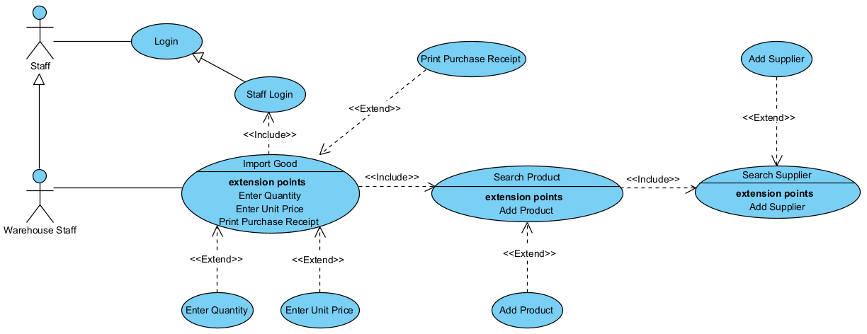

B. Phân tích
Scenario
- Kịch bản chức năng đăng kí thành viên
Use case | Register Member
Actor | Customer
Precondition | Khách hàng vãng lai muốn đăng kí trở thành thành viên của hệ thống siêu thị điện máy
Postcondition | Khách hàng đăng kí trở thành thành viên của hệ thống siêu thị thành công
Main scenario | - Khách hàng truy cập vào trang chủ hệ thống, chọn menu đăng kí thành viên.  - Hệ thống chuyển khách hàng tới trang đăng kí, form đăng kí gồm các thông tin như: họ và tên, địa chỉ email, mật khẩu, nhập lại mật khẩu, địa chỉ, số điện thoại, giới tính (nam, nữ hoặc khác), ngày sinh, nút Đăng Kí ( chưa active) ở dưới cùng.  - Khách hàng nhập lần lượt từng thông tin cho đến khi nút đăng kí active.  - Khách hàng bấm nút đăng kí, thông tin của khách hàng được lưu vào trong hệ thống và trở về trang chủ của hệ thống.
  Họ và Tên | …
  Ngày sinh | dd/mm/yyyy
  Giới tính | Nam Nữ Khác
  Email | abcxyz@.gmail
  Mật khẩu | …
  Nhập lại mật khẩu | …
  Số điện thoại | +34
  Địa chỉ | …
  Đăng kí
Exception | - Nếu thông tin khách hàng vừa nhập đã có trong CSDL thì khi bấm nút Đăng kí sẽ hiển thị lên thông báo “Thông tin tài khoản đã tồn tại, vui lòng nhập lại!”  - Nếu khách hàng nhập thiếu hoặc sai một hoặc nhiều thông tin, khi bấm nút Đăng kí sẽ hiển thị thông báo “Thông tin sai hoặc thiếu, vui lòng nhập lại!”

- Kịch bản chức năng nhập hàng
Use case | Import Good
Actor | Warehouse Staff
Precondition | Nhân viên kho đăng nhập thành công
Postcondition | Nhân viên nhập hàng thành công
Main scenario | Nhân viên kho đăng nhập vào hệ thống, chọn chức năng nhập hàng từ nhà cung cấp.  Hệ thống hiển thị danh sách nhà cung cấp và 1 ô nhập từ khóa theo tên nhà cung cấp, 1 nút bấm tìm.  Nhân viên kho nhập tên nhà cung cấp và bấm nút tìm để tìm nhà cung cấp  Danh sách các nhà cung cấp dựa trên từ khóa hiện lên trên màn hình (nếu chưa có thì thêm mới) bao gồm: Mã nhà cung cấp, Tên pháp lí, Địa chỉ, SĐT, Email.  Nhân viên bấm vào 1 nhà cung cấp đúng với nhà cung cấp đang nhập hàng hiện tại  Hệ thống hiển thị 1 form nhập hàng bao gồm thông tin nhà cung cấp như trên và thêm mã số thuế, ghi chú, 1 bảng danh sách các hàng hóa trong lần nhập này (trống), thông tin nhân viên kho, nút thêm sản phẩm, tổng số tiền nhập hàng và ở cuối cùng là nút lưu.  Lặp lại các bước sau cho đến khi hết hàng nhập: Nhân viên kho bấm vào nút thêm sản phẩm  Hệ thống hiển thị giao diện tìm kiếm thông tin các mặt hàng bao gồm ô tìm kiếm và danh sách các mặt hàng có sẵn  Nhân viên nhập vào từ khóa và bấm tìm kiếm  Hệ thống hiển thị danh sách các mặt hàng dựa trên từ khóa (nếu không có thì thêm mới)  Nhân viên bấm vào sản phẩm tương ứng  Hệ thống quay lại form nhập hàng kèm thêm danh sách các mặt hàng trước đó đã nhập trước đó (nếu có), tổng tiền nhập hàng hiện tại được cập nhật, cùng với mặt hàng vừa chọn, bên cạnh các mặt hàng có 2 trường nhập dữ liệu là số lượng và đơn giá, mặc định là 1 và 0 nếu nhân viên kho không chỉnh sửa  Nhân viên kho sau khi nhập tất cả danh sách hàng hóa trong lần nhập này thì bấm nút submit  Hệ thống báo thành công và quay trở lại màn hình chính.
  Mã nhà cung cấp | Tên pháp lí | Địa chỉ | SĐT | Email
  NCC001 | Samsung | … | … | …
Exception | Không có nhà cung cấp tương ứng hiện lên, nhân viên kho thực hiện thêm nhà cung cấp mới theo use case: Add supplier  Không có loại hàng nào tương ứng hiện lên, nhân viên kho thực hiện thêm hàng mới theo use case: Add item  Nhân viên bấm nhầm sản phẩm, bấm nút x để xóa sản phẩm chọn nhầm  Nhân viên không cập nhật lại số lượng và đơn giá cho 1 mặt hàng, hệ thống hiển thị cảnh báo yêu cầu nhập

- Kịch bản chức năng thêm nhà cung cấp
- Kịch bản chức năng thêm mặt hàng
Trích lớp thực thể
- Mô tả ngắn gọn

- Trích các danh từ xuất hiện
- Các danh từ liên quan đến người: nhân viên, nhân viên quản lí, nhân viên kho, nhân viên bán hàng, nhân viên giao hàng, khách hàng, thành viên.
- Các danh từ liên quan đến vật: siêu thị, hệ thống, quầy, mặt hàng.
- Các danh từ liên quan đến thông tin: nhà cung cấp, hóa đơn nhập, hàng nhập, đơn đặt hàng trực tuyến, họ và tên, ngày sinh, số điện thoại, địa chỉ, mã nhà cung cấp, tên nhà cung cấp, mã hàng, tên hàng, số lượng nhập, đơn giá, ghi chú, số lượng nhập, tổng tiền, thống kê mặt hàng, thống kê nhà cung cấp và thống kê doanh thu
- Khi bán hàng trực tiếp tại quầy cho khách hàng cần hóa đơn tại quấy -> đề xuất thêm danh từ Hóa đơn tại quầy

- Đánh giá các danh từ
- Danh từ chung chung, trừu tượng, ngoài pham vi quản lí của hệ thống: siêu thị, hệ thống, quầy bán hàng, thống kê mặt hàng, thống kê nhà cung cấp và thống kê doanh thu
- Các danh từ liên quan đến người:
- Thành viên Member (trừu tường): email, mật khẩu, họ tên, địa chỉ, ngày sinh, giới tính, số điện thoại
- Nhân viên lớp Staff: kế thừa lớp Member, thêm thuộc tính: vị trí và mã nhân viên.
- Nhân viên quản lý lớp ManagementStaff: Kế thừa lớp Staff
- Nhân viên bán hàng lớp SaleStaff: Kế thừa lớp Staff
- Nhân viên kho lớp WarehouseStaff: Kế thừa lớp Staff
- Khách hàng lớp Customer: kế thừa lớp Member, thêm thuộc tính mã khách hàng.
- Các danh từ liên quan đến vật:
- Mặt hàng lớp Product: mã hàng, tên hàng, loại hàng, thương hiệu, đơn vị tính, đơn giá bán, mô tả sản phẩm, tồn kho.
- Các danh từ thông tin:
- Nhà cung cấp lớp Supplier: mã nhà cung cấp, tên pháp lí, mã số thuế, địa chỉ, số điện thoại, email, ghi chú.
- Nhân viên giao hàng lớp DeliveryStaff: họ tên, ngày sinh, email, số điện thoại
- Hóa đơn nhập lớp ImportInvoice: mã hóa đơn, ngày nhập, nhân viên kho phụ trách, nhà cung cấp, liên quan đến danh sách mặt hàng nhập cùng số lượng và đơn giá, tổng giá trị, ghi chú.
- Đơn đặt hàng trực tuyến lớp OnlineOrder: mã đơn hàng, liên quan đến khách hàng và nhân viên kho duyệt, danh sách mặt hàng cùng số lượng và đơn giá, tổng tiền, trạng thái (chờ duyệt/đã duyệt/đã giao), địa chỉ giao hàng, ngày đặt, ghi chú.
- Hóa đơn tại quầy lớp SalesInvoice: mã hóa đơn, liên quan đến nhân viên bán hàng, khách hàng, danh sách mặt hàng cùng số lượng và đơn giá, tổng tiền, ngày bán, ghi chú.
- Thống kê mặt hàng lớp ProductReport: số lượng mặt hàng đã bán, tổng giá trị nhập hàng, , số lượng tồn kho , ngày bắt đầu, ngày kết thúc
- Thống kê nhà cung cấp lớp SupplierReport
- Thống kê doanh thu lớp RevenueReport
- Xác định quan hệ số lượng giữa các thực thể
- Khách hàng – Đơn hàng trực tuyến:
Một khách hàng có thể tạo nhiều đơn hàng, một đơn hàng chỉ thuộc về một khách hàng → quan hệ 1-N.
- Nhân viên kho – Đơn hàng trực tuyến:
Một nhân viên kho có thể phụ trách nhiều đơn hàng trực tuyến, một đơn hàng trực tuyến chỉ do một nhân viên kho phụ trách → quan hệ 1-N.
- Nhân viên giao hàng – Đơn hàng trực tuyến:
Một nhân viên giao hàng có thể phụ trách nhiều đơn hàng trực tuyến, một đơn hàng trực tuyến chỉ do một nhân viên giao hàng phụ trách → quan hệ 1-N.
- Nhân viên kho – Hóa đơn nhập:
Một nhân viên kho có thể lập nhiều hóa đơn nhập, một hóa đơn nhập chỉ do một nhân viên kho đảm nhận → quan hệ 1-N.
- Nhà cung cấp – Hóa đơn nhập:
Một nhà cung cấp có thể có nhiều hóa đơn nhập, một hóa đơn nhập chỉ thuộc về một nhà cung cấp → quan hệ 1-N.
- Nhân viên bán hàng – Hóa đơn tại quầy:
Một nhân viên bán hàng có thể lập nhiều hóa đơn tại quầy, một hóa đơn tại quầy chỉ do một nhân viên bán hàng đảm nhận → quan hệ 1-N.
- Khách hàng – Hóa đơn tại quầy:
Một khách hàng có thể có nhiều hóa đơn tại quầy, một hóa đơn tại quầy chỉ thuộc về một khách hàng → quan hệ 1-N.
- Đơn hàng trực tuyến – Mặt hàng:
Một đơn hàng trực tuyến có thể chứa nhiều mặt hàng, một mặt hàng có thể nằm trong nhiều đơn hàng → quan hệ N-N → đề xuất lớp OrderItem (hàng mua trực tuyến) để lưu số lượng, đơn giá từng mặt hàng trong đơn hàng.
- Hóa đơn tại quầy – Mặt hàng:
Một hóa đơn tại quầy có thể chứa nhiều mặt hàng, một mặt hàng có thể xuất hiện trong nhiều hóa đơn tại quầy → quan hệ N-N → đề xuất lớp SalesItem (hàng mua tại quầy) để lưu số lượng, đơn giá từng mặt hàng trong hóa đơn.
- Hóa đơn nhập – Mặt hàng:
Một hóa đơn nhập có thể chứa nhiều mặt hàng, một mặt hàng có thể xuất hiện trong nhiều hóa đơn nhập → quan hệ N-N → đề xuất lớp ImportItem (hàng nhập) để lưu số lượng nhập, đơn giá nhập từng mặt hàng.

- Xác định quan hệ đối tượng giữa các thực thể
- Product là thành phần của electronicsStore
- OnlineOrder liên kết với Product tạo ra OrderProduct duy nhất
- OrderProduct là thành phần của OnlineOrder
- Product là thành phần của OrderProduct
- ImportInvoice liên kết với Product tạo ra ImportProduct duy nhất
- ImportProduct là thành phần của ImportInvoice
- Product là thành phần của ImportInvoice
- SaleInvoice tại quầy liên kết với Product tạo ra SaleProduct duy nhất
- SaleProduct là thành phần của SaleInvoice
- Product là thành phần của SaleProduct
- WarehouseStaff là thành phần của ImportInvoice
- Supplier là thành phần của ImportInvoice
- Customer là thành phần của OnlineOrder
- WarehouseStaff là thành phần của OnlineOrder
- DeliveryStaff là thành phần của OnlineOrder
- SaleStaff là thành phần của SaleInvoice
- Customer là thành phần của SaleInvoice
- Thông tin firstName và lastName là thành phần của Member
- Thông tin address, email, phone, birthOfDate và gender là thành phần của Member
- Các lớp thống kê kế thừa từ các thực thể tương ứng.
- Lớp RevenueReport không có quan hệ với lớp nào.
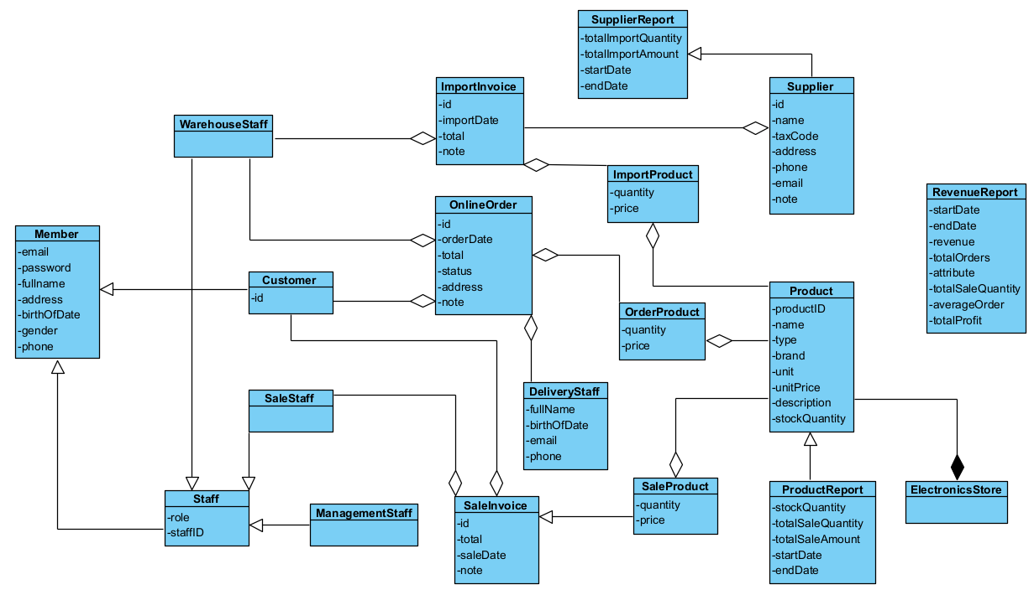
Trích và vẽ biểu đồ lớp cho module
Phân tích tĩnh cho module Đăng kí thành viên
- Ban đầu, giao diện chính của khách hàng -> đề xuất lớp MainCustomerView, cần các thành phần:
- Đăng kí thành viên: kiểu submit
- Giao diện form đăng kí thành viên -> đề xuất lớp RegisterMemberFormView, cần có các thành phần:
- Họ và tên: kiểu input
- Ngày sinh: kiểu input
- Giới tính: kiểu radio chọn 1
- Email: kiểu input
- Mật khẩu: kiểu input
- Nhập lại mật khẩu: kiểu input
- Số điện thoại: kiểu input
- Địa chỉ: kiểu input
- Nút đăng kí: kiểu submit
- Sau khi click đăng kí, cần xử lý dưới hệ thống
- Lưu thông tin khách hàng cùng trạng thái đã là thành viên của siêu thị
- Input: email, họ và tên, ngày sinh, số điện thoại, địa chỉ, giới tính, mật khẩu, nhập lại mật khẩu
- Output: thành công hay không
- Đề xuất phương thức registerMembership(), gán cho lớp Customer
- Giao diện hiển thị trang thái đăng kí thành công -> đề xuất lớp StatusRegister, cần có các thành phần:
- Khách hàng: kiểu output
- Nút quay về trang chủ: kiểu submit

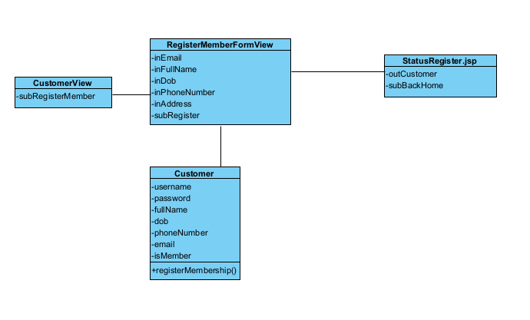

Phân tích tĩnh cho module Nhập hàng
- Ban đầu, giao diện chính của nhân viên kho -> đề xuất lớp WareHouseStaffView, cần các thành phần:
- Nhập hàng từ nhà cung cấp: kiểu submit
- Giao diện các nhà cung cấp -> đề xuất lớp ListSupplierView, cần có các thành phần:
  - Danh sách các nhà cung cấp : vừa output, vừa submit
  - Từ khóa theo tên nhà cung cấp: kiểu input
  - Nút tìm kiếm: kiểu submit
  - Nút thêm mới nhà cung cấp: kiểu submit
- Để có danh sách các nhà cung cấp, cần xử lí trước từ dưới hệ thống:
  - Lấy danh sách tất cả các nhà cung cấp
  - Input: không có
  - Output: danh sách tất cả các nhà cung cấp
  - Đề xuất phương thức getAllSuppliers(), gán cho lớp Supplier
- Để tìm có nhà cung cấp theo tên, cần xử lý dưới hệ thống:
- Lấy nhà cung cấp theo từ khóa nhập
- Input: từ khóa
- Output: nhà cung cấp
- Đề xuất phương thức: getSupplierByName(), gán cho lớp Supplier
- Giao diện form nhập hàng từ nhà cung cấp -> đề xuất lớp ImportFormView, cần có các thành phần:
  - Thông tin chi tiết nhà cung cấp: kiểu output
  - Thông tin nhân viên kho: kiểu output
  - Danh sách các mặt hàng nhập cùng với số lượng, đơn giá, ghi chú cho từng mặt hàng: vừa là output vừa là input
  - Nút thêm hàng nhập: kiểu submit
  - Tổng tiền nhập hàng: kiểu output
  - Nút lưu đơn nhập hàng: kiểu submit
  - Ghi chú: kiểu input
- Bước 6, giao diện tìm hàng hóa -> đề xuất lớp SearchItemView, cần có các thành phần:
  - Danh sách các hàng hóa: vừa output, vừa submit
  - Tên hàng hóa: kiểu input
  - Nút tìm kiếm: kiểu submit
- Để có danh sách hàng hóa, cần xử lí trước từ dưới hệ thống:
  - Lấy danh sách hàng hóa theo tên
  - Input: tên hàng hóa
  - Output: danh sách các Item
  - Đề xuất phương thức searchItems(), gán cho lớp Item
  - lưu: kiểu submit
- Sau khi click lưu đơn nhập hàng, cần xử lí dưới hệ thống:
  - Lưu hóa đơn nhập hàng từ nhà cung cấp, lưu danh sách các hàng hóa cùng số lượng, đơn giá và ghi chú
  - Input: thông tin đơn nhập, thông tin hàng hóa cùng thông tin của hàng hóa đó khi nhập (ImportItem)
  - Output: thành công hay không
  - Đề xuất phương thức saveImportInvoice(), gán cho lớp ImportInvoice.
- Để lưu đơn nhập hàng cần xử lý dưới hệ thống:
  - Lưu danh sách các mặt hàng nhập
  - Input:thông tin hàng hóa, số lượng, đơn giá, ghi chú
  - Output: Thành công hay không
  - Đề xuất phương thức saveImportItem(), gán cho lớp ImportItem
- Để lưu thông tin mặt hàng nhập cần xử lý dưới hệ thống:
  - Tăng số lượng mặt hàng có trong kho
  - Input: thông tin hàng, số lượng nhập
  - Output: thành công hay không
  - Đề xuất phương thực increaseStockQuantity(), gán cho lớp Item
- Bước 7, giao diện trạng thái hóa đơn-> đề xuất lớp StatusInvoice, cần có các thành phần
  - Tổng tiền: kiểu Output
  - Nút quay về trang chủ: kiểu submit
  - Danh sách cách mặt hàng nhập: kiểu output
  - Thông tin nhà cung cấp: kiểu output
  - In hóa đơn: kiểu submit
  - Nhân viên kho: kiểu output
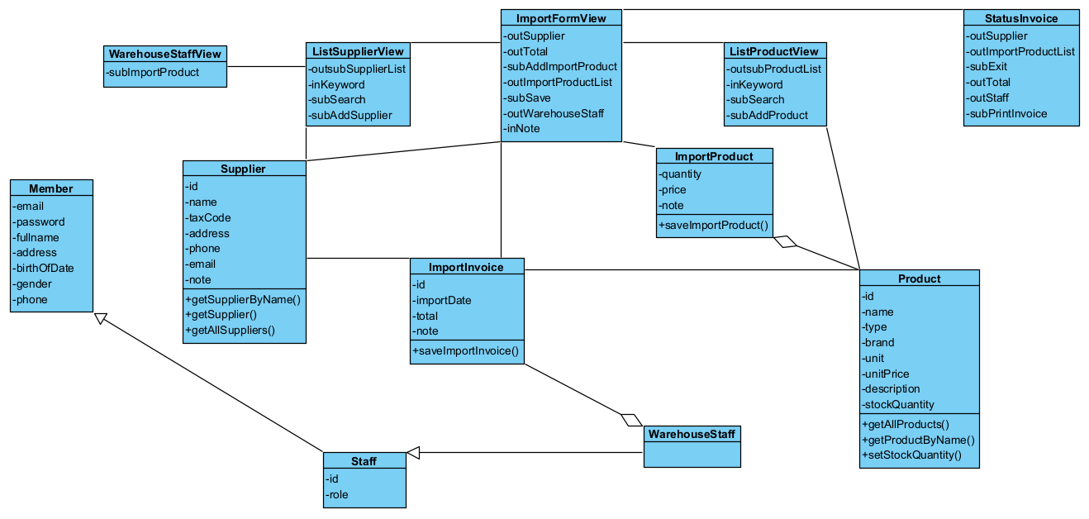
Biểu đồ trạng thái cho module
Module Register Member
- Tại giao diện chính của khách hàng, hệ thống chuyển sang giao diện form đăng kí thành viên khi chức năng đăng kí thành viên được chọn
- Tại giao diện form đăng kí thành viên, sau khi khách hàng nhập đầy đủ thông tin và chọn đăng kí, hệ thống lưu lại thông tin khách hàng cùng trạng thái đã là thành viên
- Tại giao diện trạng thái đăng kí, hệ thống hiển thị thông tin trạng thái đăng kí thành công và kết thúc.
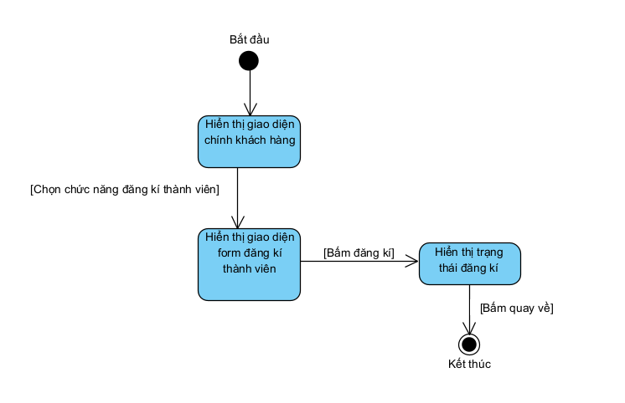
Module Import Product
- Tại giao diện chính của nhân viên kho, hệ thống chuyển sang giao diện tìm kiếm nhà cung cấp khi chức năng nhập hàng từ nhà cung cấp được chọn
- Tại giao diện tìm kiếm nhà cung cấp, nếu nhập tên nhà cung cấp và bấm nút tìm kiếm thì tại giao diện tìm kiếm nhà cung cấp hiển thị thêm danh sách nhà cung cấp tương ứng
- Tại giao diện tìm kiếm nhà cung cấp, nếu nhà cung cấp được chọn thì chuyển sang hiển thị giao diện form nhập hàng
- Tại giao diện form nhập hàng, nếu bấm nút thêm hàng nhập thì chuyển sang hiển thị giao diện tìm kiếm mặt hàng, nếu sau khi nhập hết tất cả đơn giá, số lượng, ghi chú cho từng mặt hàng nhận và bấm lưu thì lưu và kết thúc
- Tại giao diện tìm kiếm mặt hàng, nếu nhập tên hàng hóa và bấm nút tìm kiếm thì tại giao diện tìm kiếm mặt hàng hiển thị thêm danh sách hàng hóa tương ứng
- Tại giao diện tìm kiếm hàng hóa, nếu mặt hàng được chọn thì quay trở lại chuyển sang hiển thị giao diện form nhập hàng

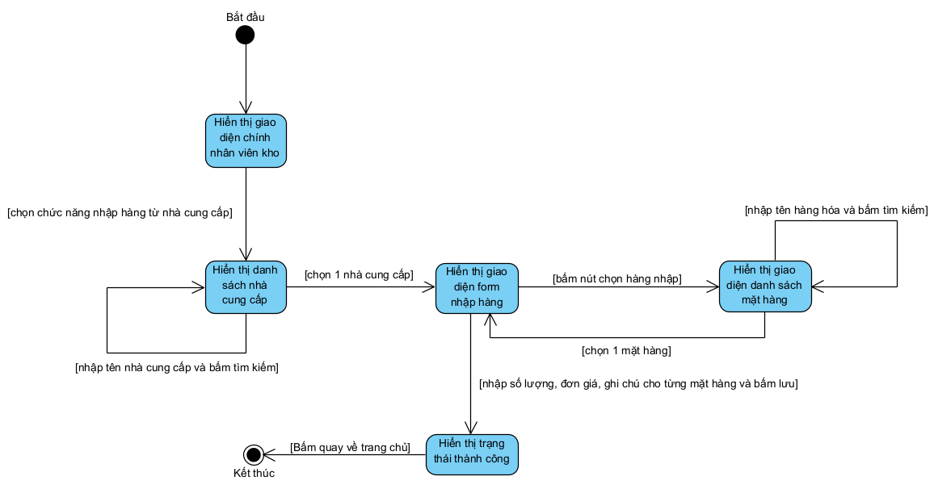
Biểu đồ giao tiếp cho module
Module Register Member
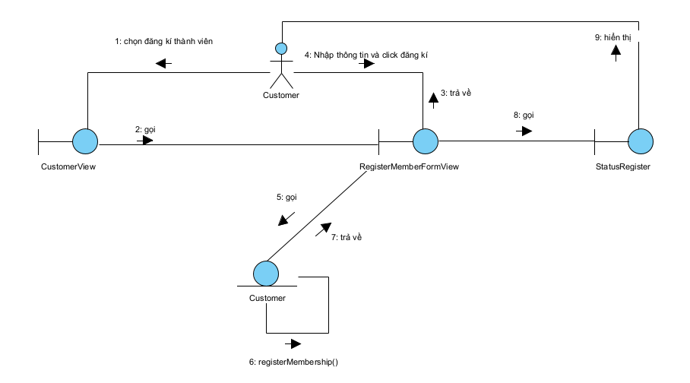
Module Import Product
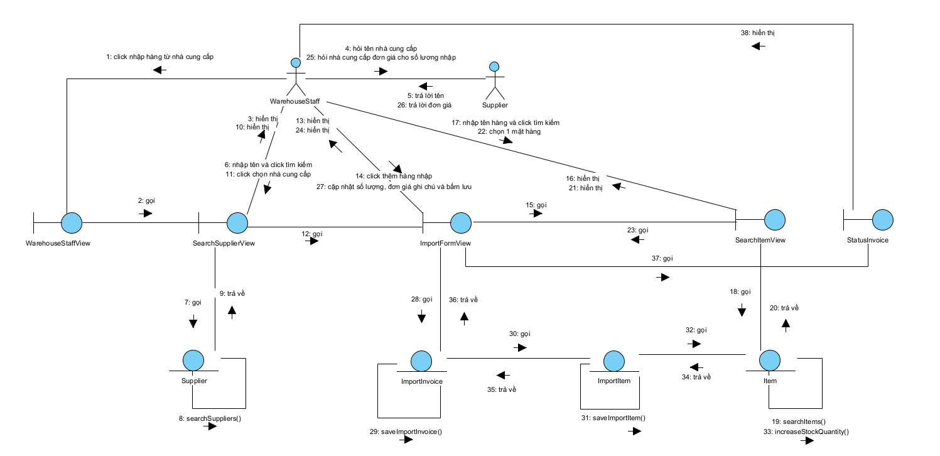

C. Thiết kế
Sơ đồ lớp
Bước 1
- Các lớp được bổ sung thuộc tính id: trừ các lớp WarehouseStaff, DeliveryStaff, SalesStaff, ManagementStaff, SupplierReport, ItemReport, RevenueReport
Bước 2
- Thuộc tính của các lớp được bổ sung thuộc tính theo kiểu của ngôn ngữ lập trình Java.
Bước 3
- Quan hệ Supplier- ImportInvoice-> ImportInvoice chuyển thành ImportInvoice chứa Supplier và Khoa.
- Quan hệ WarehouseStaff- ImportInvoice-> ImportInvoice chuyển thành ImportInvoice chứa WarehouseStaff
- Quan hệ WarehouseStaff- OnlineOrder-> OnlineOrder chuyển thành OnlineOrder chứa WarehouseStaff
- Quan hệ DeliveryStaff- OnlineOrder-> OnlineOrder chuyển thành OnlineOrder chứa DeliveryStaff
- Quan hệ Customer- OnlineOrder-> OnlineOrder chuyển thành OnlineOrder chứa Customer
- Quan hệ Customer- SalesInvoice-> SalesInvoice chuyển thành SalesInvoice chứa Customer
- Quan hệ SalesStaff- SalesInvoice-> SalesInvoice chuyển thành SalesInvoice chứa SalesStaff
- Quan hệ ImportInvoice- Item-> ImportInvoice chuyển thành ImportInvoice chứa ImportItem, ImportItem chứa Item.
- Quan hệ OnlineOrder- Item-> OnlineOrder chuyển thành OnlineOrder chứa OrderItem, OrderItem chứa Item.
- Quan hệ SalesInvoice- Item-> SalesInvoice chuyển thành SalesInvoice chứa SalesItem, SalesItem chứa Item.
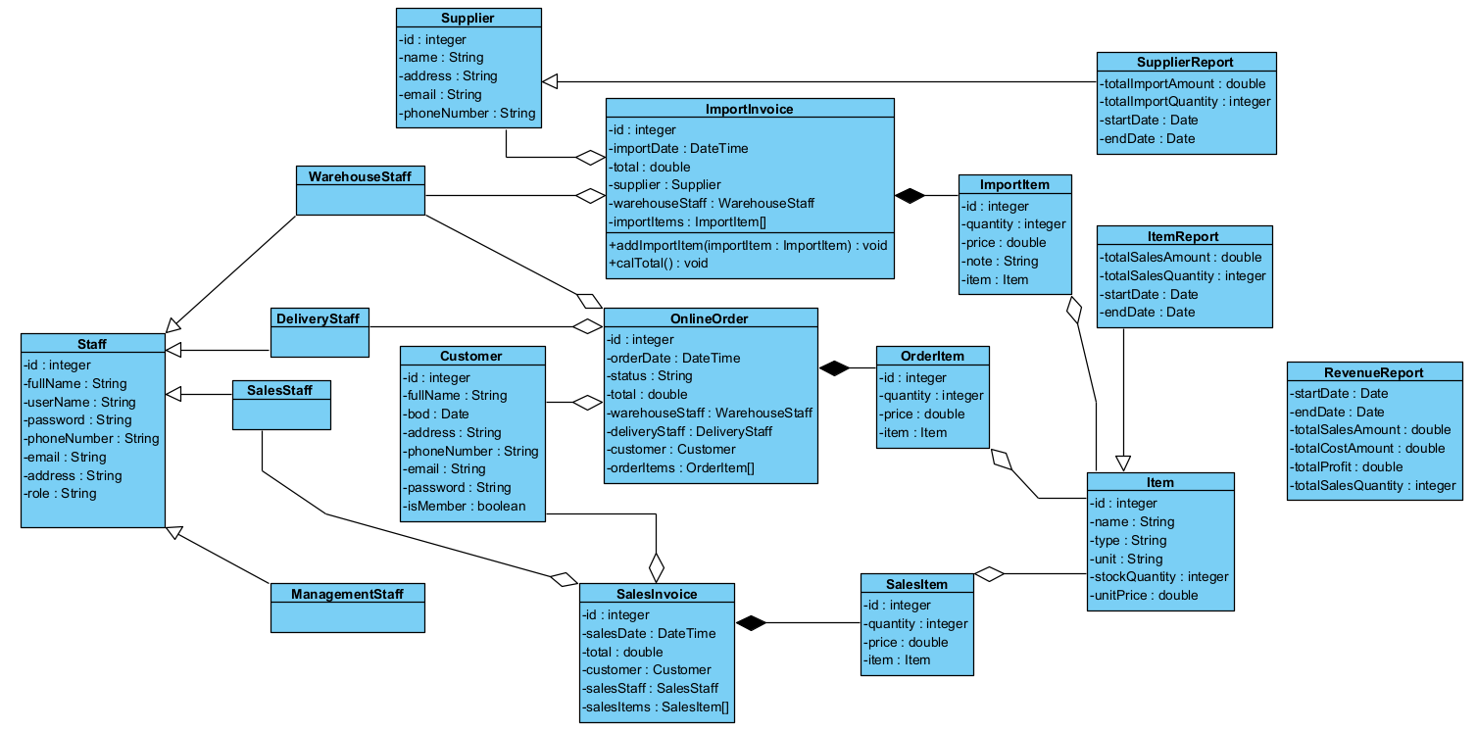
Cơ sở dữ liệu
Bước 1:
Mỗi lớp thực thể đề xuất bảng tương ứng:
- Lớp Staff -> bảng tblStaff
- Lớp Customer -> bảng tblCustomer
- Lớp Supplier-> bảng tblSupplier
- Lớp ImportInvoice -> bảng tblImportInvoice
- Lớp SalesInvoice -> bảng tblSalesInvoice
- Lớp OnlineOrder -> bảng tblOnlineOrder
- Lớp OrderItem -> bảng tblOrderItem
- Lớp SalesItem -> bảng tblSalesItem
- Lớp ImportItem -> bảng tblImportItem
- Lớp Item-> bảng tblItem
Bước 2:
Đưa thuộc tính không phải đối tượng của lớp thực thể thành thuộc tính của bảng tương ứng:
- tblStaff : id, fullName, username, password, phoneNumber, email, address, role
- tblCustomer: id, fullName, email, password, phoneNumber, dob, address, isMember
- tblSupplier: id, name, email, phoneNumber, address
- tblImportInvoice: id, importDate
- tblOnlineOrder: id, orderDate, status
- tblSalesInvoice: id, salesDate
- tblImportItem: id, quantity, price, note
- tblSalesItem: id, quantity, price
- tblOrderItem: id, quantity, price
- tblItem:id, name, type, unit, stockQuantity, unitPrice
Bước 3:
Chuyến quan hệ số lượng giữa các lớp thực thể thành quan hệ số lượng giữa các bảng:
- 1 tblItem – n tblImportItem
- 1 tblItem – n tblSalesItem
- 1 tblItem – n tblOrderItem
- 1 tblSupplier – n tblImportInvoice
- 1 tblImportInvoice – n tblImportItem
- 1 tblSalesInvoice – n tblSalesItem
- 1 tblOrderOnline – n tblOrderItem
- 1tblCustomer– n tblSalesInvoice
- 1tblCustomer– n tblOrderOnline
- 1tblStaff– n tblSalesInvoice
- 1tblStaff– n tblImportInvoice
- 1tblStaff– n tblOrderOnline (WareHouseStaff 1-n OrderOnline)
- 1tblStaff– n tblOrderOnline (DeliveryStaff 1-n OrderOnline)
Bước 4:
Bổ sung các thuộc tính khóa. Khóa chính được thiết lập với thuộc tính id của các bảng tương
ứng: trừ các bảng tblStaff, tblSupplier, tblItem, tblCustomer.
- 1 tblItem – n tblImportItem: bảng tblImportItem chứa khóa ngoại Itemid
- 1 tblItem – n tblSalesItem: bảng tblSalesItem chứa khóa ngoại Itemid
- 1 tblItem – n tblOrderItem: bảng tblOrderItem chứa khóa ngoại Itemid
- 1 tblSupplier – n tblImportInvoice: bảng tblImportInvoice chứa khóa ngoại Supplierid
- 1 tblImportInvoice – n tblImportItem: bảng tblImportItem chứa khóa ngoại ImportInvoiceid
- 1 tblSalesInvoice – n tblSalesItem: bảng tblSalesItem chứa khóa ngoại SalesInvoiceid
- 1 tblOrderOnline – n tblOrderItem: bảng tblOrderItem chứa khóa ngoại OrderOnlineid
- 1tblCustomer– n tblSalesInvoice: bảng tblSalesInvoice chứa khóa ngoại Customerid
- 1tblCustomer– n tblOrderOnline: bảng tblOrderOnline chứa khóa ngoại Customerid
- 1tblStaff– n tblSalesInvoice: bảng tblSalesInvoice chứa khóa ngoại SalesStaffid
- 1tblStaff– n tblImportInvoice: bảng tblImportInvoice chứa khóa ngoại WareHouseStaffid
- 1tblStaff– n tblOrderOnline (WareHouseStaff 1-n OrderOnline): bảng tblOrderOnline chứa khóa ngoại WareHouseStaffid
- 1tblStaff– n tblOrderOnline (DeliveryStaff 1-n OrderOnline) : bảng tblOrderOnline chứa khóa ngoại DeliveryStaffid
Bước 5:
Các thuộc tính dẫn xuất:
- Tổng tiền (total) của các bảng tblOrderOnline, tblImportInvoice, tblSalesInvoice
- Các thuộc tính của các lớp thống kê -> loại bỏ hết các bảng thống kê.
Kết quả thu được CSDL toàn hệ thống
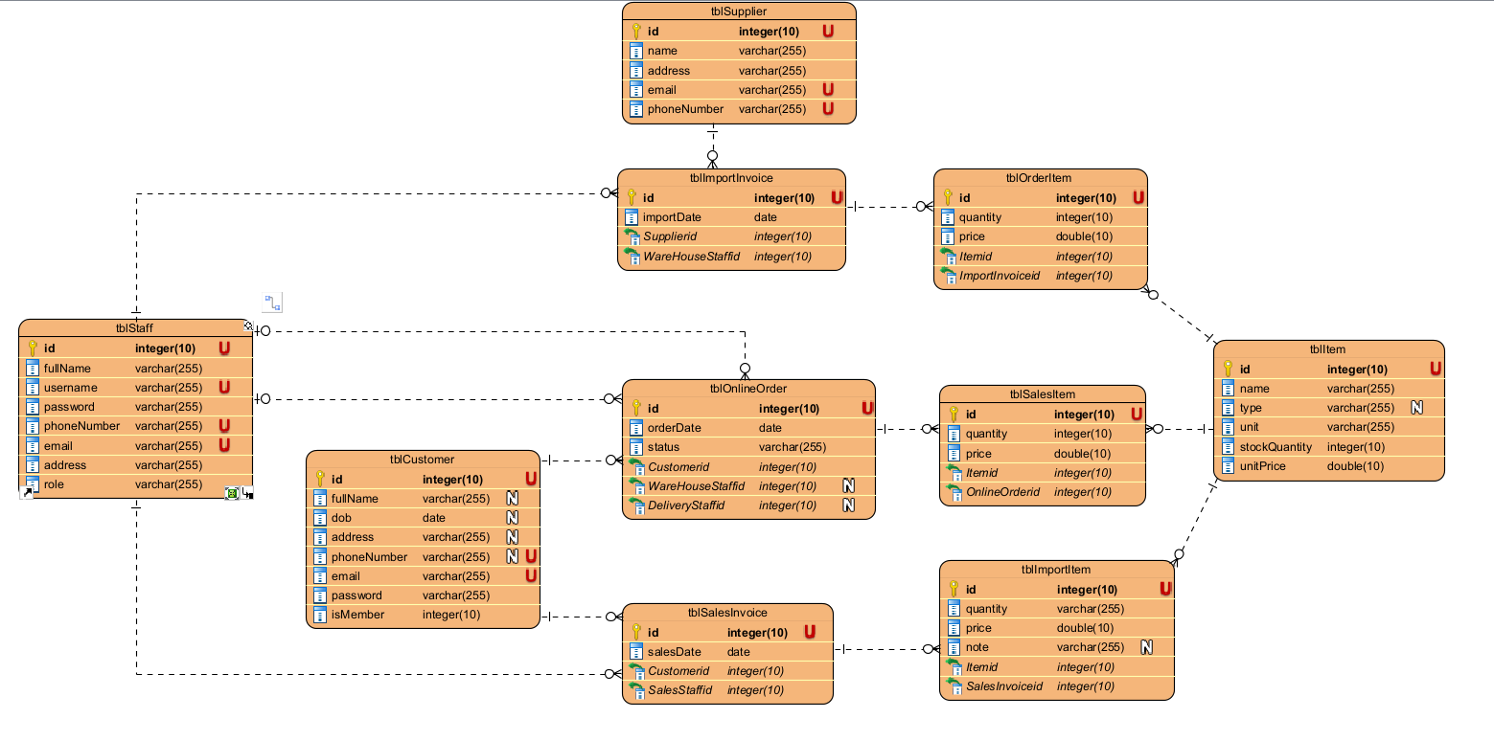
Thiết kế sơ đồ lớp module
Module Register Member
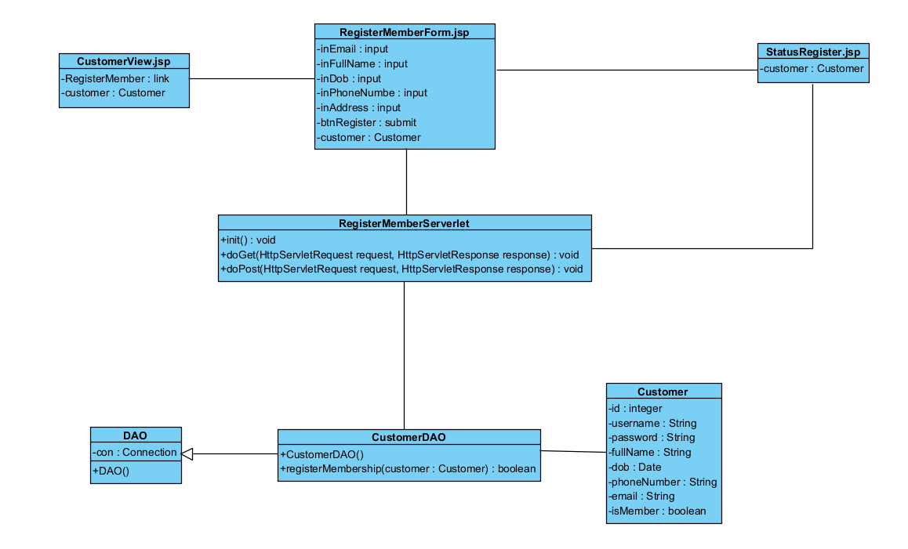
Module Import Product
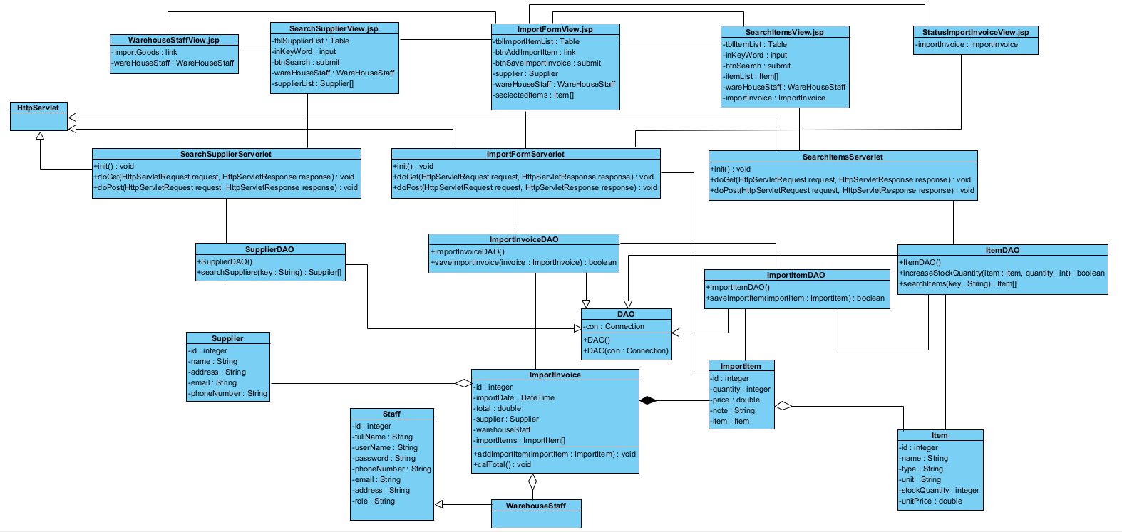
Sơ đồ hoạt động
Module Register Member
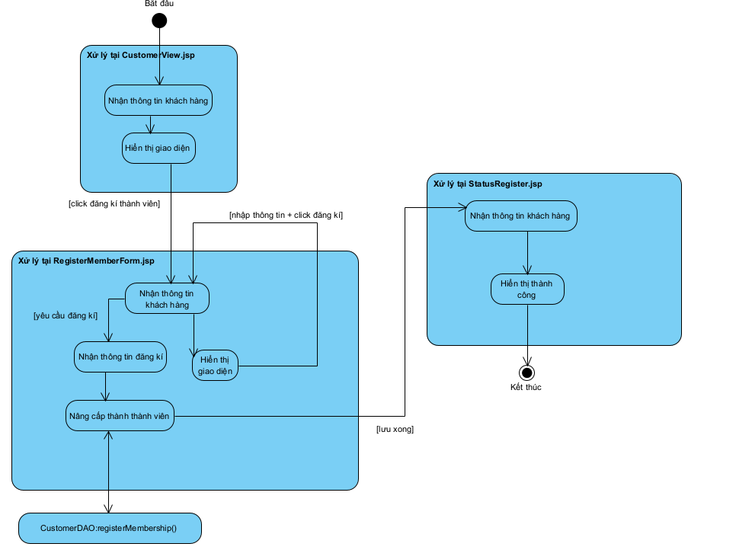
Module Import Product
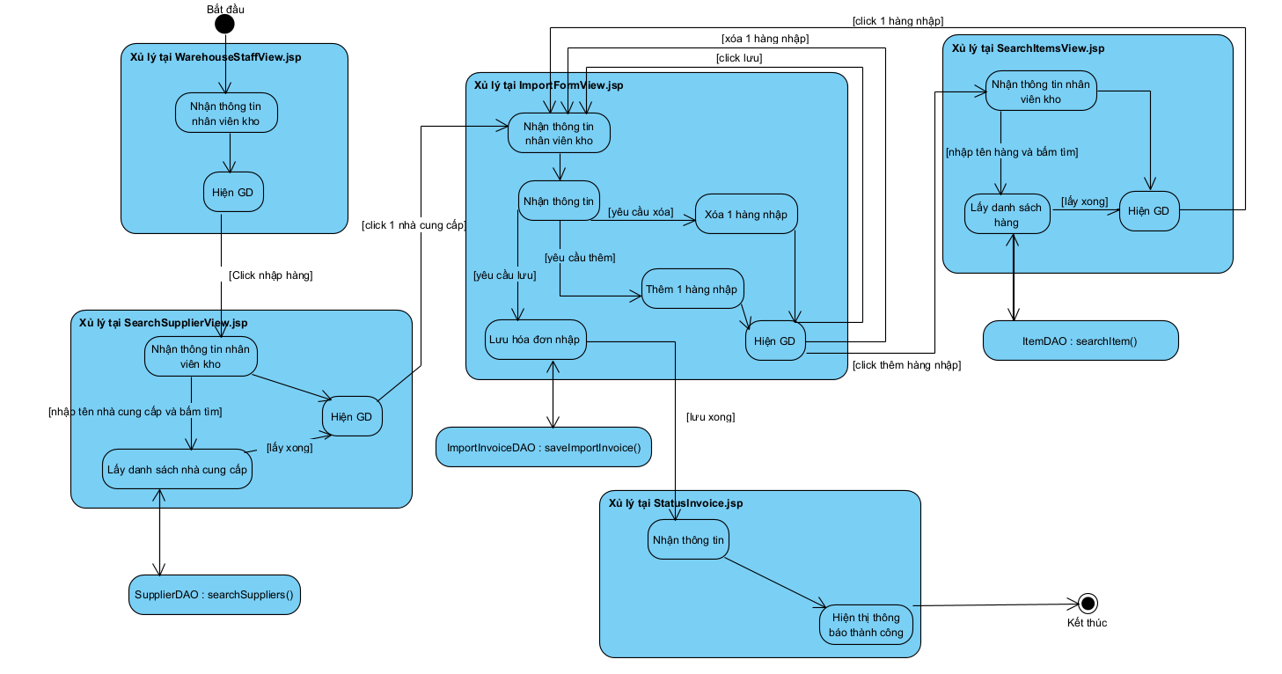
Sơ đồ tuần tự
Module Register Member
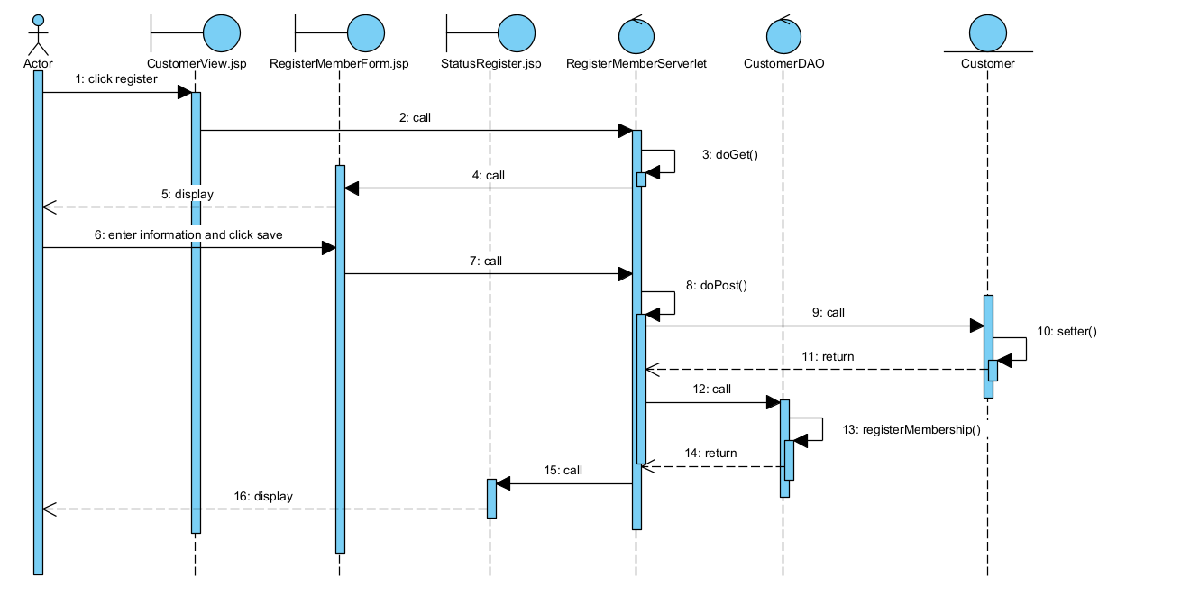
Module Import Product
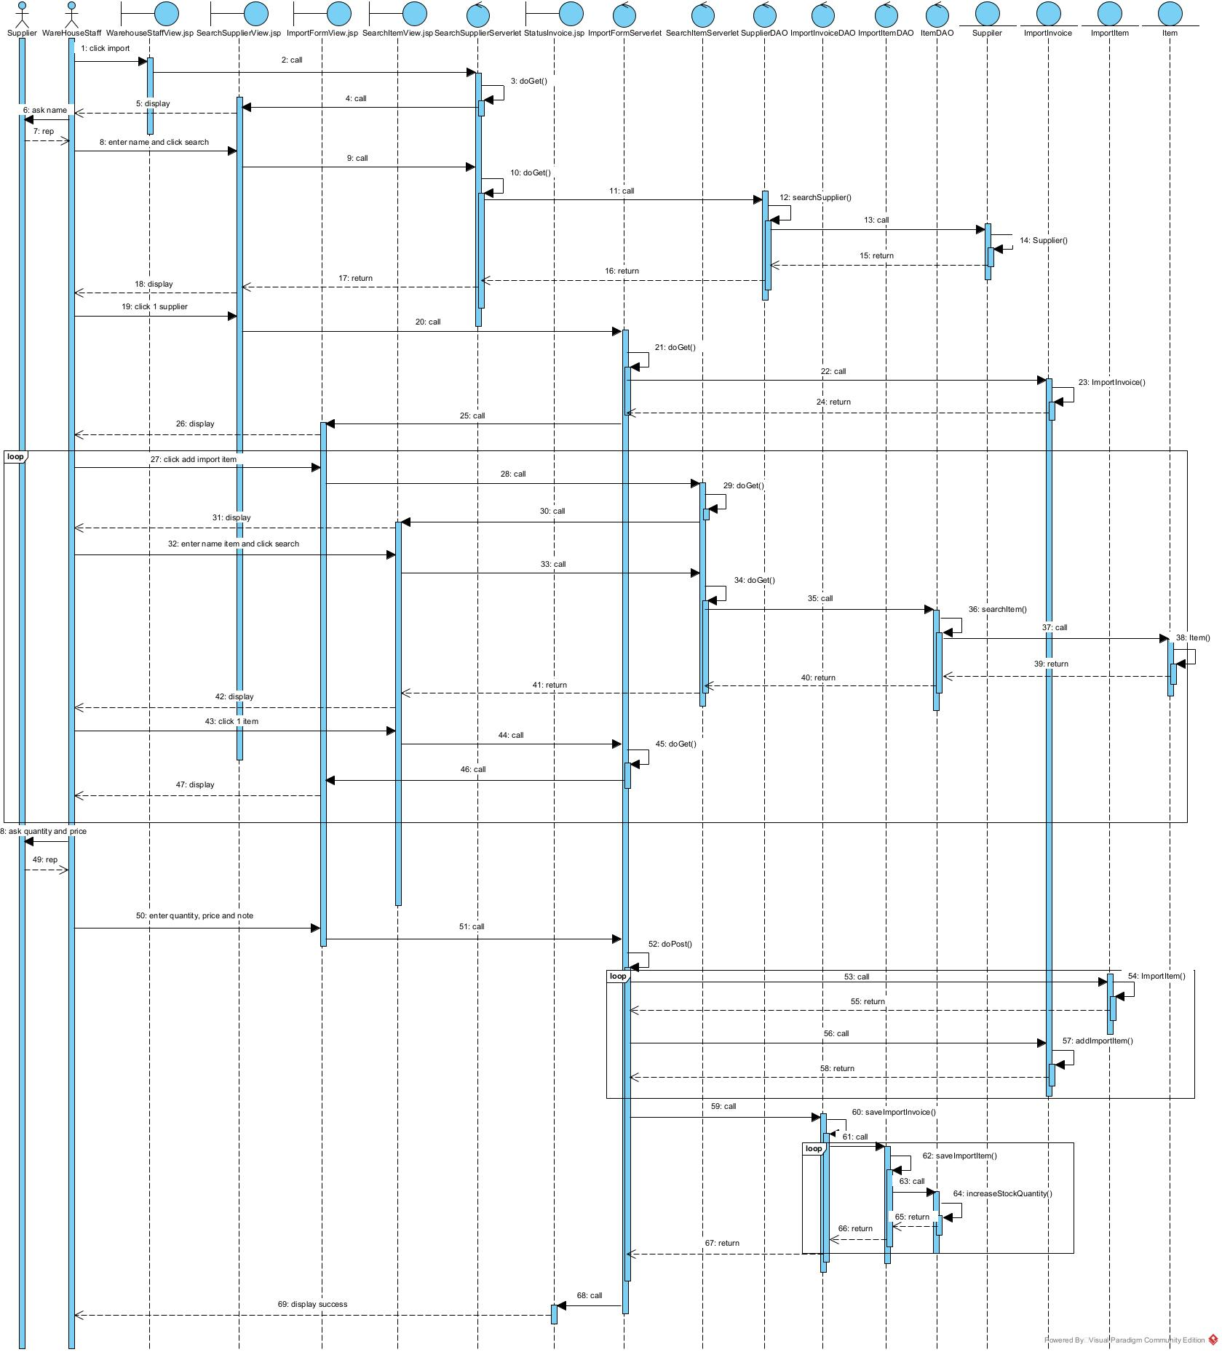

Package Diagram
- Các lớp thực thể đặt chung trong gói Model
- Các lớp DAO đặt chung trong gói DAO
- Các lớp Serverlet đặt chung trong gói Serverlet
- Các trang jsp để trong gói webapp. Gói webapp được chia nhỏ thành các gói nhỏ hơn tương ứng
- với các giao diện cho các người dùng khác nhau:
  - Các trang thao tác cho đăng nhập cho nhân viên đặt trong gói staffView.
  - Các trang cho chức năng liên quan đến nhân viên kho đặt trong gói WarehouseStaffView
  - Các trang cho chức năng liên quan đến khách hàng đặt trong gói CustomerView
